Адаптація учнів 1 класу до навчання
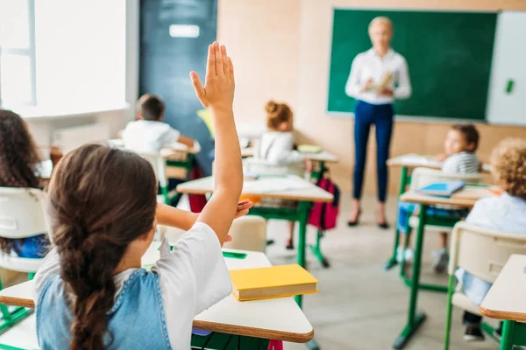

Соціальний педагог
Валентина Андрійчук

2025-2026 н.р.
Перший рік навчання в освітньому закладі – один з найбільш складних і відповідальних моментів в житті дитини в соціально-психологічному і фізіологічному планах. Проблема підготовки учнів до соціалізації в новому середовищі є актуальною через питання ефективності початкового навчання учня. Дитина, що не досягла необхідного рівня розвитку, не звикла до шкільного життя в адаптаційний період, стикається під час навчання з масою труднощів і невдач, які можуть негативно вплинути на стан дитини і її подальше навчання та самопочуття. У зв’язку з цим виникає потреба побачити реальне самопочуття дитини в навчальному закладі, її відношення до однокласників та вчителів, уроків; скоригувати спільну роботу вчителів та батьків для швидкої та ефективної адаптації першокласника.
Для аналізу даного питання було зібрано інформацію про кожного першокласника: особова справа (медична довідка про стан здоров’я, ксерокопія свідоцтва про народження), складено соціальний паспорт 1 класу соціальним педагогом та класним керівником, проведено спостереження за емоційним станом учнів соціальним педагогом та бесіду з кожним першокласником, класним керівником 1 класу, проведено соціальним педагогом анкетування батьків 1 класу, застосована проєктивна методика «Школа» автор Алла Баркан та методика «Кульки».
Мета адаптаційного періоду в 1 класі: створення сприятливих психолого- педагогічних умов для адаптації дитини до початкової школи. Вчителі та батьки мають сформувати уявлення учня чи учениці про ліцей як місце, де він чи вона будуть прийняті і сприйняті такими, якими вони є з усіма своїми почуттями, думками, знаннями, проблемами, великими і малими подіями в особистому житті. Цей процес супроводжується певними змінами в емоційному стані дитини. Початок навчання – це нова сторінка історії життя, бо у дітей з’являються завдання, які потрібно виконувати; новий режим дня, нові однокласники, друзі; щоденний потік інформації, яку потрібно зрозуміти та запам’ятати. У відносно сприятливих умовах навчання психологічна напруга звичайно починає зменшуватися через 1,5 – 3 місяці. Емоційне самопочуття й самооцінка стабілізуються, навчальна діяльність стає продуктивною, зникає внутрішня напруга. Але війна в країні, часті сигнали тривоги, спуски в укриття та години очікування відбою впливають на період адаптації першокласників. Саме тому процес адаптації у першокласників може відбуватися довше, ніж зазвичай.
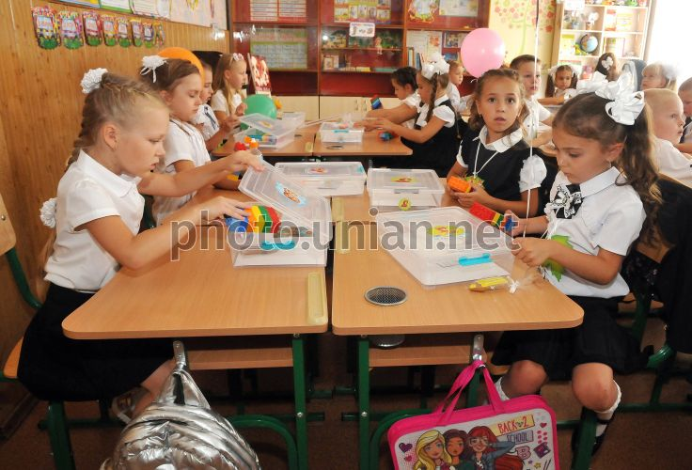Особливості адаптації першокласників

Адаптація – це процес пристосування, здатність виживати, розвиватися в тому середовищі, в яке потрапив.
Чинники, що впливають на успішність адаптації дитини в початковій школі:
- функціональна готовність до початку систематичного навчання,
- вік початку систематичного навчання,
- стан здоров’я. Найбільш легко адаптуються здорові діти,
- рівень тренованості адаптаційних механізмів,
- особливості життя дитини в сім’ї: психологічна атмосфера в сім’ї, взаємостосунки між батьками, стиль виховання, статус дитини в сім’ї, домашній режим життєдіяльності дитини,
- психологічна готовність до шкільного навчання,
- раціональна організація навчальних занять і режиму дня,
- відповідна організація рухової активності дитини: попередження і своєчасне запобігання стомлення.
Дезадаптація – це стан або процес, коли дитина частково або повністю втрачає здатність пристосовуватись до вимог соціального середовища, ефективно взаємодіяти.
Ознаки дезадаптації:
- труднощі у навчанні, стійка неуспішність,
- порушення взаємин з однолітками, батьками, вчителем,
- небажання відвідувати школу,
- соматичні появи (головний біль, порушення сну, апетиту, біль у животі),
- пригнічений настрій, підвищена втомлюваність, глибокий спад працездатності наприкінці дня, тижня,
- підвищена тривожність, плаксивість, невміння будувати стосунки з дорослими, дітьми,
- відставання у навчанні,
- емоційні порушення,
- прояви дефіциту уваги, неготовність до тривалого спілкування.
Чим можна допомогти?
- безумовне прийняття дитини, незважаючи на ті невдачі, з якими дитина може зіткнутися;
- створення умов для розвитку самостійності у поведінці дитини.
Загальна кількість респондентів 6 осіб.
З них дівчаток 4, хлопчиків 2.
Проєктивна методика «Школа» автор Алла Баркан. (Додаток 1)
Результати проведення проєктивної методики «Школа» автора Алли Баркан:
- 4 учні отримали в межах 5-6 балів – у дітей склалося емоційно благополучне відношення до школи і навчання, вони готові виконувати навчальні завдання і взаємодіїяти з учителем.
- 2 учнів отримали в межах 4 бали – у дітей є певна тривога з приводу шкільного навчання. Необхідно формувати позитивне ставлення до вчителя і однокласників. Причинами тривог можуть бути знервованість і необдумані висловлювання дорослих про навчальний заклад, негативний досвід навчання в школі старших дітей.
Методика «Кулька» на визначення самооцінки учнів. (Додаток 2)
Результати проведення проективної методики «Кульки» на визначення рівня самооцінки та лідерських якостей учнів:
- Лідер – 1 дитина.
- Лабільний (добре пристосовується до будь - якої ситуації – 1 дитина.
- Рятівник.
- Слабкий (залежний, потребує підтримки та захисту) – 1 дитина.
- Самотній, ізольований – 3 дитини.
Діти мають різний рівень самооцінки, що відповідає їх віковій групі, бо їх самооцінка в молодшій школі лише починає формуватися, але задатки до якого рівня самооцінки вони відносять себе і які лідерські якості мають, вже можна побачити завдяки результатам використаної методики та методу спостереження. Хвилює факт, що троє дітей почуваються самотніми та ізольованими, а одна дитина слабкою (потребує підтримки та захисту). Хоча всі діти активні на уроках та перервах. Часто вони бувають вперті, не хочуть іти на компроміс з однокласниками, плачуть, якщо не можуть добитися того, що вони хочуть в інший спосіб. Вчителям і батькам потрібно більше звертати увагу на емоційний стан дітей, дотримуватися встановлених і спільно прийнятих правил на уроках та перервах, слідкувати за режимом дня школяра.
Висновки
Проведені дослідження були спрямовані на вивчення рівня адаптації та прояви ознак дезадаптації у першокласників.
За результатами аналізу особових справ учнів, спостереженнями соціального педагога, анкетуванням батьків (додаток 3) та оцінкою класного керівника:
- більшість дітей мають високий та середній рівень адаптації;
- найбільш поширеними факторами дезадаптації першокласників є недостатня довільність психічних функцій, надмірна фізична активність та емоційність, швидка втомлюваність.
В результаті: адаптовані всі учні класу.
Таким чином, за отриманими результатами по діагностичних та проєктивних методиках можна побачити, що 2 учнів потребують трохи більшої уваги як в начальному процесі, так і в формуванні позитивного ставлення до школи, індивідуальної роботи з педагогами. Батькам, класному керівнику 1 класу, вчителям – предметникам, соціальному педагогу рекомендується підтримувати дітей, які ще проходять процес адаптації, почувають себе самотніми, ізольованими і потребують підтримки, проводити вдома і в ліцеї розмови, індивідуальні консультації, ігри, щоб кожна дитина почувала себе захищеною та почутою.
Отже, в цілому рівень адаптації першокласників до навчання у ліцеї достатній. За результатами анкетування та бесіди з класним керівником в класі переважає більшою мірою позитивна атмосфера, діти ще тільки вчаться товаришувати та взаємодіяти разом, вони досить активні, допитливі. Учні намагаються докладати багато зусиль для розуміння навчального процесу, чують вимоги та поради вчителів.

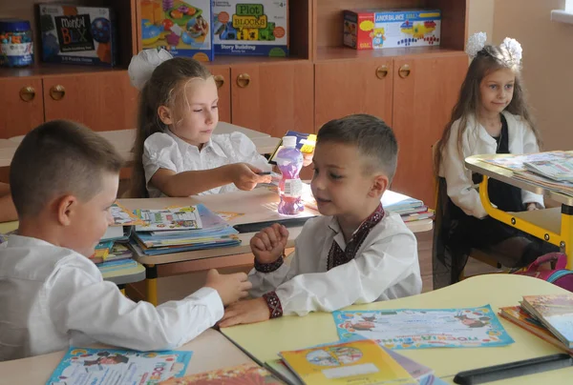
Поради вчителю першокласника
Щоб захистити та підтримати першокласників у важкий період адаптації, вчитель повинен бути не лише постачальником інформації для розуму, а й оберегом.
1. Запобігайте негативних оцінок навіть у словесній формі. Дитині властиво помилятися.
2. Порівнюйте межі вимог з можливостями дитини. Непомірні вимоги ведуть до хронічної втоми та поганого самопочуття, формують низьку самооцінку.
3. Привчайте дітей до самостійності, виховуйте у них уміння самим доводити розпочате до кінця, знаходити помилки та виправляти їх.
4. Порівнюйте успішність учня не з успішністю інших дітей, а з його власними успіхами, тим, яким був першокласник вчора, сьогодні, буде завтра. Оцінюйте діяльність, а не особистість.
5. Створюйте умови для формування позитивного світосприйняття молодшого школяра.
6. Приймайте спільні правила в класі під час уроків та перерв. Якщо ви хочете, щоб першокласник став емоційно гармонійним, він повинен бачити радість від своєї правильної поведінки.

Поради батькам першокласника в адаптаційний період
- Дотримуватися учнем режиму дня, не тільки в будні дні, а й на вихідних та канікулах. Це допоможе вашій дитині достатньо відпочивати, а також відповідально ставитися до часу.
- Обговорювати очікування дитини. Що вона хотіла б вивчити. Важливо виробити у дитини розуміння того, що вона не просто іде в навчальний заклад, а саме вчитися, отримувати нові знання та використовувати їх.
- Враховувати інтереси дитини. Якщо дитина відвідує різні цікаві заходи – це значно підвищує мотивацію та бажання ходити в початкову школу.
- Єдині правила в класі і вдома. Обговоріть з дитиною ті правила і норми, з якими вона зустрілася в навчальному закладі. Поясніть їх необхідність і доцільність. При наявності протиріч дитині важко вибудувати власні норми поведінки.
- Обговорення шкільних справ, стосунків з однокласниками, друзями, вчителями. Важливо вислухати дитину, дати змогу емоційно відреагувати на ситуації. Не спішіть давати поради, якщо дитина не запитує.
- Підтримка та похвала. Допомагайте перебороти труднощі, не акцентуючи на них надмірної уваги. Помічайте успіхи вашої дитини, хваліть навіть за незначні досягнення (найкраще написану цифру чи літеру в рядку).
- Допомагати дитині розвивати дрібну моторику м’язів руки. Для цього необхідно багато вирізати, малювати, зафарбовувати, складати невеликі за розміром деталі, зображення тощо.

Додаток 1
Проективна методика «Школа»
Авторка – Алла Баркан.
Обладнання: аркуш паперу та кольорові олівці чи фломастери.
Інструкція: Роздайте учням білі аркуші та попросіть намалювати, як вони сприймають свою школу.
Аналізуючи малюнок кожного школяра, зверніть увагу на такі параметри:
кольорова гама;
лінія і характер малюнка;
сюжет.
За кожним із параметрів визначається бал від 0 до 2. Для загальної оцінки бали додаються.
За допомогою цього тесту можна визначити ставлення дитини до школи і рівень її тривожності, пов'язаний із навчанням. Малюнок аналізується за такими критеріями, як кольорова гама, лінії і характер малюнка, а також загальний сюжет
нтерпретація малюнка
Аналізуючи емоційне ставлення до школи й навчання за малюнком, зверніть увагу на такі
критерії:
• кольорова гама;
• лінія і характер малюнка;
• сюжет малюнка.
При аналізі малюнка по кожному з цих показників в залежності від шкали виставляється певний бал. Для отримання загального результати бали за 3 критеріями складаються.
1. Кольорова гамма:
• 2 бали – на малюнку переважають яскраві і світлі тони та їх поєднання (жовтий, світло-зелений, блакитний тощо);
• 1 бал – у рівній мірі присутні світлі та темні тони;
• 0 балів – малюнок виконаний у темних тонах (темно-коричневий, темно-зелений, чорний).
2. Лінія і характер малюнка:
• 2 бали – об`єкти промальовані ретельно і аккуратно (використовуються довгі, складні лінії різної товщини, немає «розривів» контуру).
• 1 бал – на малюнку присутні обидві характеристики.
• 0 балів – об`єкти зображені недбало, схематично, лінії подвійні, перериваються, однакової довжини і товщини, слабка лінія.
3. Сюжет малюнка
3. Сюжет малюнка:
• 2 бали – симетричне зображення (малюнок школи займає центральне місце на аркуші), наявність деталей і елементів декорування, зображення різних предметів, яскравий пейзаж (квіти, дерева, повітряні кульки тощо), зображення дітей, що йдуть до школи або сидять за партами, вчителів та процесу навчання; тепла пора року і безхмарне небо.
• 1 бал – обидві характеристики присутні.
• 0 балів – асиметричність малюнка відсутність деталей, відсутність людей або зображення дітей, що йдуть до школи у холодну пору року; темний час доби.
Аналіз результатів
6-5 балів – у дитини склалося емоційно благополучне відношення до школи і навчання, вона відкрито сприймає навчальні завдання і взаємодії з учителем.
4-2 бали – у дитини є деяка тривога з приводу шкільного навчання, необхідно розширити коло її знань і уявлень про шкільно-навчальної діяльності, сформувати позитивне ставлення до вчителя і однокласників. Причинами тривог можуть бути знервованість іі
необдумані висловлювання дорослих, негативний досвід навчання в школі старших дітей.
1-0 балів – у дитини явно виражений страх перед школою, часто це призводить до неприйняття навчальних завдань і відмови від навчальної діяльності, труднощів у спілкуванні з учителем і однокласниками.

Додаток 2
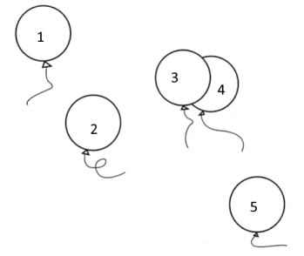

- Лідер.
- Лабільний (добре пристосовується до будь - якої ситуації).
- Рятівник.
- Слабкий (залежний, потребує підтримки та захисту).
- Самотній, ізольований.

Додаток 3
Анкета
для батьків першокласників (підкресліть відповідь)
Прізвище, ім’я дитини_________________________________________________________
- Як ви думаєте, чи з бажанням дитина іде в ліцей?
а)Неохоче б)Не дуже охоче в)Охоче
- Чи ваша дитина повністю пристосувалася до режиму в ліцеї?
а)Ні б)Не зовсім в)Так
- Чи переймається дитина своїми успіхами чи невдачами?
а)Ні б)Не завжди в)Так
- Чи розповідає дитина вам про життя ліцею, ділиться своїми емоціями?
а)Ніколи б)Інколи в)Часто
- Які в дитини переважають враження (за емоційним характером) про ліцей?
а)Негативні б)І позитивних і негативні в)Позитивні
- Як ваша дитина долає перешкоди та труднощі в навчанні?
а)Одразу здається б)Звертається по допомогу в)Самостійно
- Чи здатна дитина самостійно знайти та виправити помилки?
а)Ні б)Не завжди в)Так
- Чи часто дитина ображається на своїх друзів та однокласників?
а)Часто б)Рідко в)Ніколи
- Як на вашу думку, дитина справляється з навчанням?
а)Ні б)Як коли в)Так
- Яка, на вашу думку, потрібна допомога вашій дитині в ліцеї _________________________________________________________________
______________________________________________________________________________________________________________________________________________

